Aplicación para consultar calificaciones en Java

Erick Noé Aldana Padilla

Ángel Gabriel García Morones

José Alfredo Castro Hernández

Denis Alejandra Luna Gonzales

**Programación III**

**Universidad MEZE**

1.0° Resumen

La finalidad de esta investigación fue crear una app de control de calificaciones para automatizar la información de manera ágil eficiente y eficaz. Se crearon recopilaciones de información basados en las diferentes DB e IDES para el desarrollo del software, se utilizaron las herramientas de MySQL y Eclipse. Posteriormente se realizaron las pruebas de búsquedas. Finalmente se confirmó el sistema que le permitió mejorar con eficiencia y eficacia sus procesos educativos.

1.1° Introducción

La presente investigación aborda una de las problemáticas que desde hace años afectan a muchas instituciones educativas y es el de un control automatizado efectivo sobre el registro de matrículas y calificaciones. Será aplicado en UNIVERSIDAD MEZE Conformada por preparatoria, Licenciaturas, Ingenierías, Enfermería, Maestrías.

Las entidades educativas antes mencionadas sirvieron como base para la investigación elaborándose una consulta sobre el proceso de registro de calificaciones, la cual tiene como objetivo determinar un sistema de control escolar mediante una aplicación utilizando software libre para las unidades educativas de UNIVERSIDAD MEZE.

1.2° IDE

**Que es en programación un IDE:** IDE de Programación: Un IDE es un entorno de programación que ha sido empaquetado como un programa de aplicación, o sea, consiste en un editor de código, un compilador, un depurador y un constructor de interfaz gráfica. Los IDEs pueden ser aplicaciones por sí solas o pueden ser parte de aplicaciones existentes.

1.3° Android Studio

**Que es Android Studio:** Android Studio es el entorno de desarrollo integrado oficial para la plataforma Android. Fue anunciado el 16 de mayo de 2013 en la conferencia Google I/O, y reemplazó a Eclipse como el IDE oficial para el desarrollo de aplicaciones para Android. La primera versión estable fue publicada en diciembre de 2014.

**Ventajas y Desventajas Android Studio**

* Compilación rápida.
* Ejecución de la app en tiempo real gracias al emulador.
* Ejecución de la app directamente desde el móvil.
* No soporta el desarrollo para NDK, pero intellij con el plugin Android sí.
* Tiene renderizado en el tiempo real, layouts y puede hacer uso de parámetros tools.
* Funciona bien (sobre todo si usas versiones estables).
* Contiene todo lo necesario para desarrollar cualquier IDE.
* Es capad de asociar automáticamente carpetas y archivos con su papel en la aplicación, la creación de nuevas carpetas, borrado de archivos en values… esto es muy cómodo.
* (Desventaja) Los requisitos son un poco elevados (tendrás que tener una buena máquina para que te funcione bien el emulador). Pero esto hace que sea el mejor entorno para programar en Android, por lo que es necesario. Tira bastante del PC y gasta batería como consecuencia.

1.4° NetBeans

**Que es NetBeans:** NetBeans es un entorno de desarrollo integrado libre, hecho principalmente para el lenguaje de programación Java. Existe además un número importante de módulos para extenderlo. NetBeans IDE​ es un producto libre y gratuito sin restricciones de uso.

**Ventajas y Desventajas NetBeans**

* Lenguaje Multiplataforma: El código que es escrito en java es leído por un intérprete, por lo que su programa andará en cualquier plataforma.
* Manejo automático de la memoria. (para los que vienen de C/C++). El manejo de la memoria se hace automáticamente y utilizando el garbage collector.
* ¡Es Gratis!
* Desarrolla aplicaciones web dinámicas.
* Desarrollar aplicaciones de servidor para foros en línea, almacenes, encuestas, procesamiento de formularios HTML y mucho más.
* Requiere un intérprete.
* Algunas implementaciones y librerías pueden tener código rebuscado.
* Una mala implementación de un programa en java, puede resultar en algo muy lento.
* Algunas herramientas tienen un costo adicional
* No tiene ningún costo, El entorno de desarrollo de NetBeans trabaja bajo licencia GNU

1.5° Eclipse

**Que es Eclipse:** Eclipse es una plataforma de software compuesto por un conjunto de herramientas de programación de código abierto multiplataforma para desarrollar lo que el proyecto llama "Aplicaciones de Cliente Enriquecido", opuesto a las aplicaciones "Cliente-liviano" basadas en navegadores

**Ventajas y Desventajas Eclipse**

* Dispone de un editor de texto con resaltador de sintaxis.
* La compilación es en tiempo real
* Tiene pruebas unitarias con (JUnit).
* Control de versiones con (CVS).
* Integración con (Ant),
* Asistentes (wizards) para creación de proyectos
* Clases, test, etc...
* El entorno de desarrollo integrado (IDE) de Eclipse emplea módulos (en inglés plug-in) para proporcionar toda su funcionalidad al frente de la Plataforma de Cliente rico, a diferencia de otros entornos monolíticos donde las funcionalidades están todas incluidas, las necesite el usuario o no.
* Este mecanismo de módulos es una plataforma ligera para componentes de software. Adicionalmente a permitirle a Eclipse extenderse usando otros lenguajes de programación como son C/C++ y Python, permite a Eclipse trabajar con lenguajes para procesado de texto como LaTeX, aplicaciones en red como Telnet y Sistema de gestión de base de datos.

Diferencia entre Android Studio, Eclipse y NetBeans son las herramientas que utilizan o puedes utilizar para el desarrollo de programas, como te permite desarrollarlo, esto depende del uso que le va a dar el programador, el que es mejor de los tres es NetBeans.

1.6° Base de Datos

Una base de datos es un conjunto de información almacenada, relacionada y estructurada y que puede ser mostrada. Están compuestas por tablas, celdas, filas y columnas, ahí es donde se almacena la información.

1.7° SQL

La sigla que se conoce como SQL corresponde a la expresión inglesa Structured Query Language (entendida en español como Lenguaje de Consulta Estructurado), la cual identifica a un tipo de lenguaje vinculado con la gestión de bases de datos de carácter relacional que permite la especificación de distintas clases de operaciones entre éstas. Gracias a la utilización del álgebra y de cálculos relacionales, el SQL brinda la posibilidad de realizar consultas con el objetivo de recuperar información de las bases de datos de manera sencilla.

**Ventajas y Desventajas**

* Es un sistema de gestión de base de datos.
* Es útil para manejar y obtener datos de la red de redes.
* Nos permite olvidarnos de los ficheros que forman la base de datos
* Utiliza mucho la memoria RAM para las instalaciones y utilización de software.
* No se puede utilizar como practicas porque se prohíben muchas cosas, tiene restricciones en lo particular.
* La relación, calidad y el precio está muy debajo comparado con Oracle.
* Tiene muchos bloqueos a nivel de página, un tamaño de página fijo y demasiado pequeño, una pésima implementación de los tipos de datos variables.

**1.8° MySQL**

Es un [gestor de bases de datos](https://www.mysql.com/), y actualmente uno de los más usados y reconocidos del mercado. Especialmente en lo que se refiere a desarrollo web, está clasificada como la base de datos de código abierto más popular del mundo.

Está desarrollado mayormente por una mezcla de los lenguajes C y C++. Es uno de los cuatro componentes del paquete de desarrollo LAMP, para Linux (corre perfecto en cualquier Linux y se hizo muy popular al hacerlo en [RedHat Enterprise](https://hostingpedia.net/rhel.html)), y WAMP, para [Windows Server](https://hostingpedia.net/windows-server.html). MySQL es utilizado por sitios webs muy populares y de gran tamaño. Entre estos sitios destacados, podemos nombrar algunos ejemplos como: Youtube, Wikipedia, Facebook, Google, Flickr y Twitter.

Es mayormente utilizando en conjunción con [servidores web](https://hostingpedia.net/servidor-web.html) donde se lo encuentra relacionado a aplicaciones web o CMS para sitios online, como Wordpress, Joomla!, Drupal, entre otros. Está muy ligado a [PHP](http://php.net/) en lo que se refiere a este tipo de desarrollos.

**Ventajas y Desventajas**

* MySQL es de uso libre y gratuito.
* Software con Licencia GPL.
* Bajo costo en requerimientos para la elaboración y ejecución del programa.
* No se necesita disponer de Hardware o Software de alto rendimiento para la ejecución del programa.
* Velocidad al realizar las operaciones y buen rendimiento.
* Facilidad de instalación y configuración.
* Al ser de Software Libre, muchas de las soluciones para las deficiencias del software no están documentados ni presentan documentación oficial.
* Muchas de sus utilidades tampoco presentan documentación.
* No es el más intuitivo de los programas que existen actualmente para todos los tipos de desarrollos.

1.9° MariaDB

Es un [sistema de gestión de bases de datos](https://es.wikipedia.org/wiki/Sistema_de_gestión_de_bases_de_datos) derivado de [MySQL](https://es.wikipedia.org/wiki/MySQL) con [licencia GPL](https://es.wikipedia.org/wiki/Licencia_GPL) (General Public License).

MariaDB se puede usar en cualquier lugar donde antes se usaba MySQL. Como se trata de un sistema compatible, todo software que antes usase MySQL es capaz de seguir funcionando igualmente con MariaDB. Por tanto, se puede usar MariaDB en cualquier proyecto de nueva creación, así como intercambiar MySQL por MariaDB en prácticamente todos los proyectos que puedan estar ya en producción. El paso es inmediato y no requiere cambiar nada en el código, simplemente instalar MariaDB y volver a crear las bases de datos y tablas en el nuevo sistema.

**Ventajas y Desventaja**

* Estadísticas para índices y tablas que pueden ayudar para la optimización de la base de datos. Se añaden nuevas tablas de sistema para recoger esta información.
* En general, muchas mejoras para aumentar el rendimiento y la eficiencia con respecto a MySQL.

La migración de un sistema muy testado y fiable como es MySQL. Aunque se garantiza una absoluta Compatibilidad, y un gran sistema estable y potente, hay que valorar si a día de hoy merece pasar todo mi sistema a MariaDB.

1.10° Creación de la Interfaz Gráfica.

1. La forma en cómo construir el proyecto evitará por fines de tiempo, en Internet se encuentra muchísima documentación de uno nuevo.
2. Al crear nuestro nuevo proyecto, damos clic derecho en el paquete que se acaba de crear, con el nombre que le dimos previamente, en este caso <default package>, se abrirá una ventana, daremos clic en **New**, posteriormente en **JFrame Form**. Así se creará nuestro nuevo JFrame que usaremos.

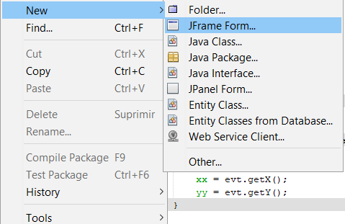

**Fig. 1** *Creación de un JFrame Form.*

1. Bien, ahora usaremos 2 **JPanel**, que se encuentran en la barra lateral derecha, le cambiamos el color como se indica en la imagen, escogemos el color que más gusten. Hacemos exactamente lo mismo para el otro **JPanel.**



**Fig. 2** *Cambiar el color del JPanel.*

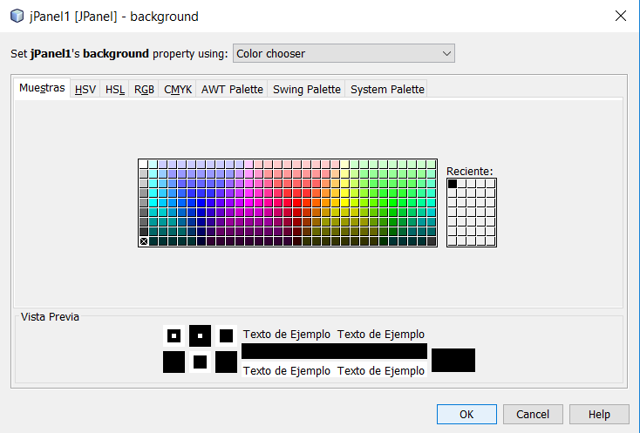

**Fig. 2.1** *Selección del color para el JPanel.*

1. Vamos a las ***Propiedades*** del primer ***JPanel***, en la barra lateral derecha se encuentra dicha barra, y buscamos la pestaña ***Events***, bajamos un poco y seleccionamos el evento ***mousePressed*,** este evento es llamado cuando se oprime un botón en el Mouse.Automáticamente se nos redireccionará al código del programa.

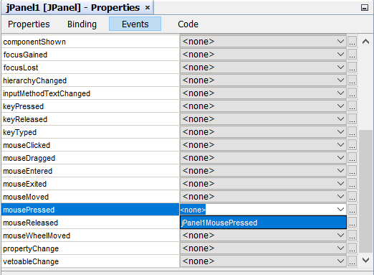

**Fig. 3** *Búsqueda del evento mousePressed.*

1. Escribiremos el siguiente código que se muestra en la imagen.

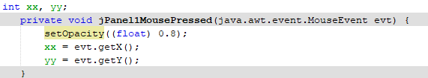

**Fig. 4** *Código del evento mousePressed.*

1. Ahora buscaremos el evento ***mouseReleased***, y haremos exactamente lo mismo que en el paso **4.** Este evento ocurre cuando se suelta un botón en el Mouse. Escribimos el siguiente código.



**Fig. 5** *Código del evento mouseReleased.*

1. Lo siguiente en buscar es el evento ***mousedDragged***, que está un poco más arriba. Este evento ocurre cuando el botón del ratón se oprime mientras el cursor esta sobre un componente y se mueve mientras se mantiene presionado. Escribimos el siguiente código.

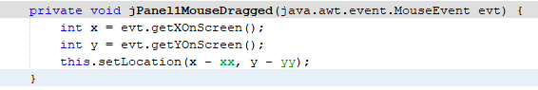

**Fig. 6** *Código del evento mouseDragged.*

1. Con el segundo ***JPanel*** hacemos lo mismo, agregando los 3 eventos.
2. En la parte inferior izquierda se muestra un pequeño menú de los componentes que estamos usando, seleccionamos el ***JPanel*** y ahora en las propiedades, buscamos ***undercorated***, damos clic en él. Esta propiedad es para quitar el marco que tiene por defecto.



**Fig.7** *Selección de la propiedad undercorated.*

1. Usaremos un ***JLabel*** para agregar un ícono de cerrar la ventana, en sus propiedades buscamos ***icon*** y seleccionamos en los tres puntos que se aparecen ahí, se mostrará una ventana, en esa ventana elegimos el package Imagenes y la respectiva imagen a agregar (Puede buscar iconos en diferentes páginas de Internet).

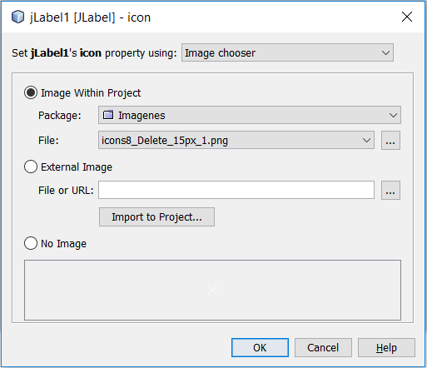

**Fig.8** *Cómo insertar un ícono en un JLabel.*

1. En el mismo ***JLabel*** buscamos la propiedad ***horizontalAlignment***, esta propiedad es para alinear de una forma el ícono que se ingresó, seleccionamos CENTER.

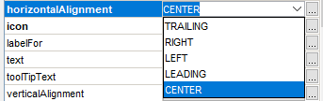

**Fig.9** *Propiedad horizontalAlignment.*

1. En ese mismos ***JLabel*** y en las propiedades también, buscamos ***cursor*** y seleccionamos Cursor de Mano. Esto es para cuando el cursor pase por el ***JLabel*** cambie su forma a una “Mano”.

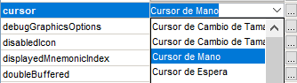

**Fig.10** *Selección del cursor.*

1. Siguiendo en el ***JLabel***, ahora iremos a los eventos y buscaremos ***mouseClicked***, este evento se usa cuándo se oprime y se suelta un botón en el mouse. Escribimos el siguiente código.



**Fig. 11** *Código del evento mouseClicked.*

1. Usando un nuevo ***JLabel,*** pero ahora éste para escribir Matrícula en la parte superior del ***JPanel*.** Cambiamos el color de la letra, puede ser el que sea, y su tamaño si así lo desea.



**Fig. 11** *Propiedades para cambiar color y tamaño de letra.*

1. Agregamos un ***JTextField***, cambian el texto al que prefieran, además pueden cambiar el color de la letra como en el paso anterior y en su background también. En este caso cambié su fuente a blanco y el fondo a negro.

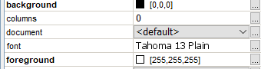

**Fig.12** *Propiedad para cambiar color de letra y fondo.*

1. Insertamos un ***JButton***, lo ajustan al tamaño que quieran y hacemos lo mismo que en el paso **10** y **12**, también quitamos su borde, se encuentra en las propiedades, damos clic em los 3 puntos y se abrirá un menú.



**Fig.13** *Quitar el borde del JButton.*

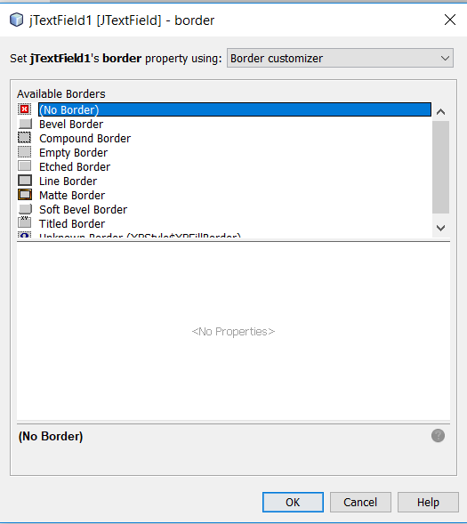

**Fig.13** *Selección No Border.*

1. En la parte superior derecha buscamos en el panel ***Swing Controls***, el objeto ***Separator***, lo colocamos debajo del ***JButton*** y solo se ajusta al tamaño del mencionado botón.

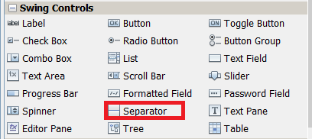

**Fig.14** *Selección del Separator.*

1. Este paso es opcional, agregamos un nuevo ***JLabel*** y seleccionamos un logotipo de la escuela o empresa. Hacemos lo mismo que en el paso **10**.
2. Vamos nuevamente al panel ***Swing Controls,***y seleccionamos el objeto ***Table***, esto es para que muestre los datos de la base de datos en ese ***Table.*** Solo se agrega, no hay que modificar nada, ya que esto cambia con la información de la base de datos.

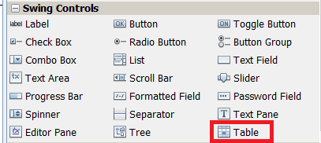

**Fig.15** *Selección del Table.*

1. Al terminar así se vería nuestro proyecto ya corriendo.

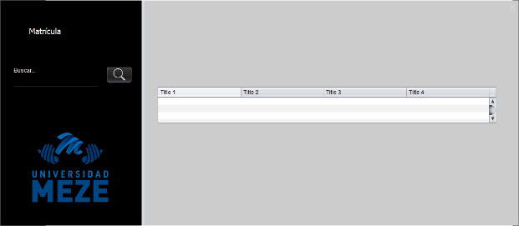

**Fig.16** *Ventana del programa terminado.*

1.11° Conexión DB MySQL y Java

Lo primero que haremos será preparar el servidor y los datos de prueba, debes descargar e instalar en servidor MySQL (referencia 2), también requieres a la aplicación MySQL Workbench (referencia 3), esta última no es necesaria, pero nos facilitará el trabajo.

Realizare la creación de la tabla dentro del entorno MySQL Workbench con todos sus valores, admitiré la explicación del código ya que se debe tener noción de que está sucediendo.



Referencia 2

Una vez terminado con la creación de tablas y llenado pasaremos a el entorno IDE para dichas consultas.

Un entorno de desarrollo integrado o IDE (acrónimo en inglés de integrated development environment), es un entorno que consiste en un editor de código, un compilador, un depurador y un constructor de interfaz gráfica (GUI).

Java es un lenguaje de programación con el que podemos realizar cualquier tipo de programa. En la actualidad es un lenguaje muy extendido y cada vez cobra más importancia tanto en el ámbito de Internet como en la informática en general. Está desarrollado por la compañía Sun Microsystems con gran dedicación y siempre enfocado a cubrir las necesidades tecnológicas más punteras.

NetBeans (referencia 4) es un entorno de desarrollo integrado libre, hecho principalmente para el lenguaje de programación Java.

Una vez teniendo en cuenta la definición (IDE) y (Java) nos concentraremos en el trabajo a realizar.

creamos el proyecto con Netbeans IDE, seleccionamos el tipo Java | Java Application (imagen 3).



Imagen 3-creacion del archivo

Una vez tengamos el proyecto damos clic derecho sobre Libraries y seleccionamos Add Library (imagen 4-5)



Imagen 4-5-agregando librerías





Solución



primero elimina archivo mysql-connector-java de la ruta

C:\Program Files\NetBeans 8.2\ide\modules\ext (imagen 6)



Después de eliminar la extensión, bajaremos una nueva desde la

página oficial (referencia 5) figura de imagen (imagen 7),

descomprime el archivo, y copia el archivo mysql-connector-java- 5.1.46-bin en la ruta C:\Program Files\NetBeans 8.2\ide\modules\ext



Ahora ya podemos empezar a escribir el código Java requerido para realizar la conexión y consultar los datos.

Lo primero que veremos es un pequeño fragmento de código que nos permitirá saber si el driver está correctamente instalado, cuando no se pueda encontrar el driver se lanzará la excepción y mostramos el mensaje indicado (imagen 1).





Primero indicamos la URL de conexión, para ello utilizamos una cadena de texto que tendrá la siguiente-forma: jdbc:mysql://hostname:portNumber/databaseName, en donde hostname es el nombre del servidor, como estamos usando un servidor local indicaremos localhost, lo siguiente que debemos indicar es el puerto portNumber, en mi caso instale MySQL server en el puerto por defecto, este es 3306, y al final databaseName indica el nombre de la base de datos a la que nos conectaremos (imagen 2).

Lo que sigue es crear un objeto Statement que nos permitirá lanzar consultas contra la base de datos, para ello usamos el método createStatement() de la clase Connection.(imagen 3)

El objeto ResultSet nos permite obtener los resultados de la consulta que ejecutamos con el método executeQuery(), en nuestro caso la misma selecciona todos los datos de la tabla persona.



En cada iteración obtenemos la columna correspondiente usando los diversos métodos getXXX("..."), estos dependerá del tipo de la columna, por ejemplo, getInt("...") para obtener un entero o getString("...") para una cadena de texto, debemos indicarle el nombre de la columna que deseamos leer o también podemos usar su índice(imagen 4).

Al finalizar cerramos la conexión (imagen 5)



Si ejecutamos la aplicación veremos el siguiente resultado, si todo está correcto (imagen 6).



1.12° Conclusión

Erick Noé: De lo que e investigado es que existen muchas herramientas para programas que facilitan la creación de código y hay muchos tipos de lenguaje de programación, elegimos el de java porque es el que se puede orientar más a objetos y es un poco más reciente que muchos.

José Alfredo: Al hacer este pequeño programa he dado cuenta que no es nada fácil, las horas que se invirtieron en él, serán muy bien aprovechadas en un futuro si continúo desarrollando en la plataforma o en cualquier otra. Fue una gran experiencia realizar este proyecto, como todo tiene sus buenos y malos momentos, pero cada uno de ellos ha valido completamente la pena demasiado. Con esta base puedo seguir incrementando mi conocimiento y eso es para mí, lo que más importa.

Ángel Gabriel: Gracias a la

programación se pueden realizar sistemas enfocadas a la educación y a ademas ayuda a tener mejor comodidad a la hora de administrar información, la creación de la aplicación ayudara a agilizar un poco más el control de calificaciones y así aprovechar las nuevas tecnologías de hoy.

Denis Alejandra: Esta es una manera más factible para los alumnos ya que en diferentes casos muchos de los alumnos no llegan a saber sus calificaciones hasta el regreso a clases, así ya se tiene más organizado pues solo sé tendría que entrar a la plataforma y con tu matricula no venir hasta las instalaciones inclusive sin buscar al docente.

1.13° Referencias

https://stackshare.io/stackups/android-studio-vs-eclipse-vs-netbeans

https://androidstudiofaqs.com/conceptos/android-studio-vs-eclipse

http://evergarzadam.blogspot.com/2016/06/caracteristicas-ventajas-y-desventajas.html

https://www.google.com/search?rlz=1C1CHBF_esMX851MX851&ei=1UbyXK_6K4TQsAW1_ZXgDQ&q=eclipse+ide&oq=eclipse+ide&gs_l=psy-ab.3.0i20i263j0j0i20i263j0l7.2634.3700.4363...0. 0..0.186.609.0j4......0…1.gws-wiz.......0i71j35i39j0i131i67j0i67.009-nWEXZ0w

https://es.wikipedia.org/wiki/NetBeans

tps://searchdatacenter.techtarget.com/es/definicion/MySQL

https://mape309site.wordpress.com/2017/11/15/ventajas-y-desventajas-de-mysql-oracle-visual-foxpro-y-access/

https://es.wikipedia.org/wiki/SQL

https://definicion.de/sql/

https://sqlserver4b.weebly.com/ventajas-y-desventajas.html

https://www.arsys.es/blog/programacion/mariadb/

https://es.wikipedia.org/wiki/MariaDB

https://mariadb.com/kb/es/mariadb-vs-mysql-compatibility/

https://exequielc.wordpress.com/2008/02/22/manejo-de-eventos-de-mouse-en-java/

<https://poi.apache.org/apidocs/dev/org/apache/poi/ss/usermodel/HorizontalAlignment.html>

https://mentecuriosa.net/una-base-datos-sirve-tipos/